Program „Szkoły Promującej zdrowie”

Oferta zajęć SKS-u w ciągu całego roku była ciągle poszerzana, uczniowie trenowali gry zespołowe piłkę nożną, siatkową , piłkę koszykową. Grupa uczniów ćwiczyła lekką atletykę, tenis stołowy oraz gimnastykę oraz ćwiczenia siłowe. Wszystkie te zajęcia bardzo wszechstronnie oddziaływują na rozwój fizyczny młodzieży oraz rozwijają wszystkie cechy motoryczne.
W grudniu 2014r uczniowie dwa razy w miesiącu na zajęciach SKS-u trenowali w siłownie szkolnej.
Uczyli się przeprowadzać rozgrzewkę na poszczególne grupy mięśniowe i poprawnie technicznie przeprowadzić ćwiczenia na atlasie, ławeczce czy maszynie eliptycznej.
Organizowane były również w czasie ferii zawody siłowe w poszczególnych klasach wśród chłopców w wyciskaniu sztangi w pozycji leżąc na ławeczce a wyniki opublikowane na gazetce sportowej szkoły.
W styczniu 2015r organizowane były zawody międzyklasowe na lekcjach wychowania fizycznego. Klasy gimnazjalne rywalizowały w różnych dyscyplinach sportowych takich jak piłka nożna, piłka siatkowa, unichock oraz grach i zabawach sportowych zdobywając punkty dla swojej klasy. Najlepsze klasy otrzymywały oceny bardzo dobre z wychowania fizycznego za zwycięstwo.
Natomiast w drugim tygodniu lutego 2015r organizowaliśmy w szkole Turniej gier i zabaw ruchowych oraz Rodzinna Olimpiada Zdrowia dla rodziców i uczniów. Uczniowie uczyli się rywalizacji w zespołach klasowych, odpowiedzialności ,stosowania w meczach zasady fair play,a rodzice aktywnie spędzili czas wolny ze swoimi pociechami.
Od marca do maja 2015r w czasie zajęć pozalekcyjnych uczniowie trenowali lekką atletykę. Zajęcia polegały na kształtowaniu szybkości, szybkości wytrzymałościowej oraz wytrzymałości biegowej.
Poprzez różnorodne ćwiczenia takie jak biegi z różnych pozycji, biegi sztafetowe, biegi z nauczycielem, dookoła boiska ,marsze, marszobiegi terenowe młodzież wzmocniła swoją szybkość, wytrzymałość oraz poprawiła ogólną sprawność motoryczną i wykształtowała w sobie „zdrowe nawyki ruchowe.

GALERIA ZDJĘĆ

Turniej gier i zabaw
Piłka nożna
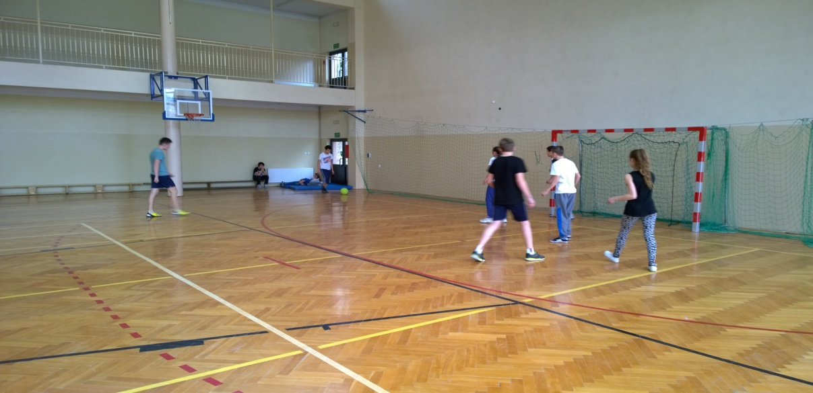
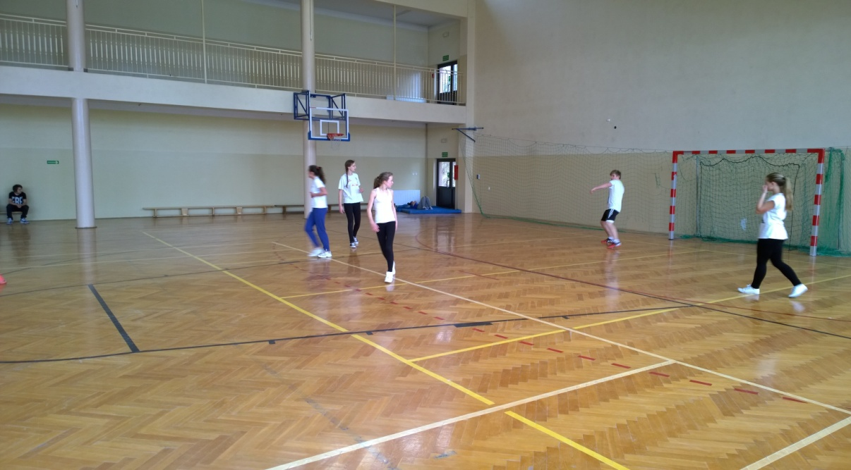
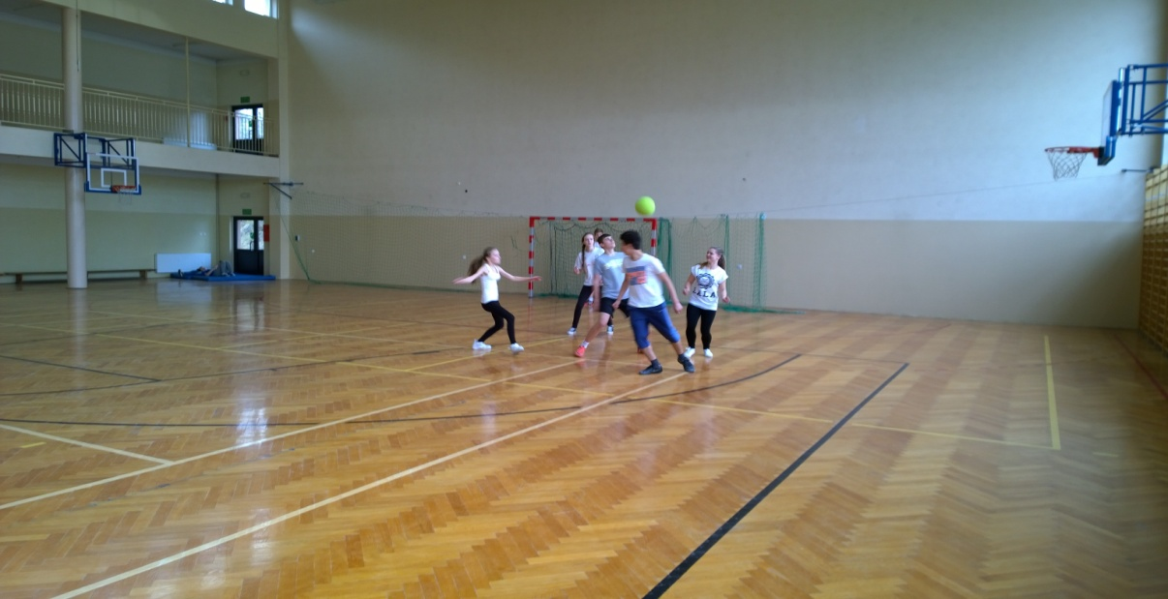

Piłka siatkowa
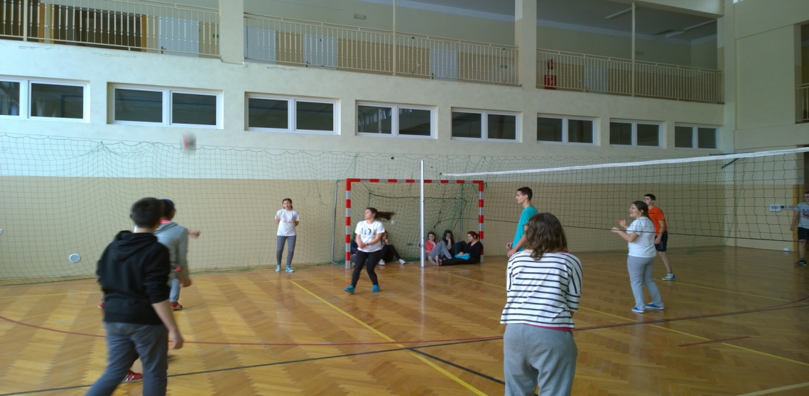
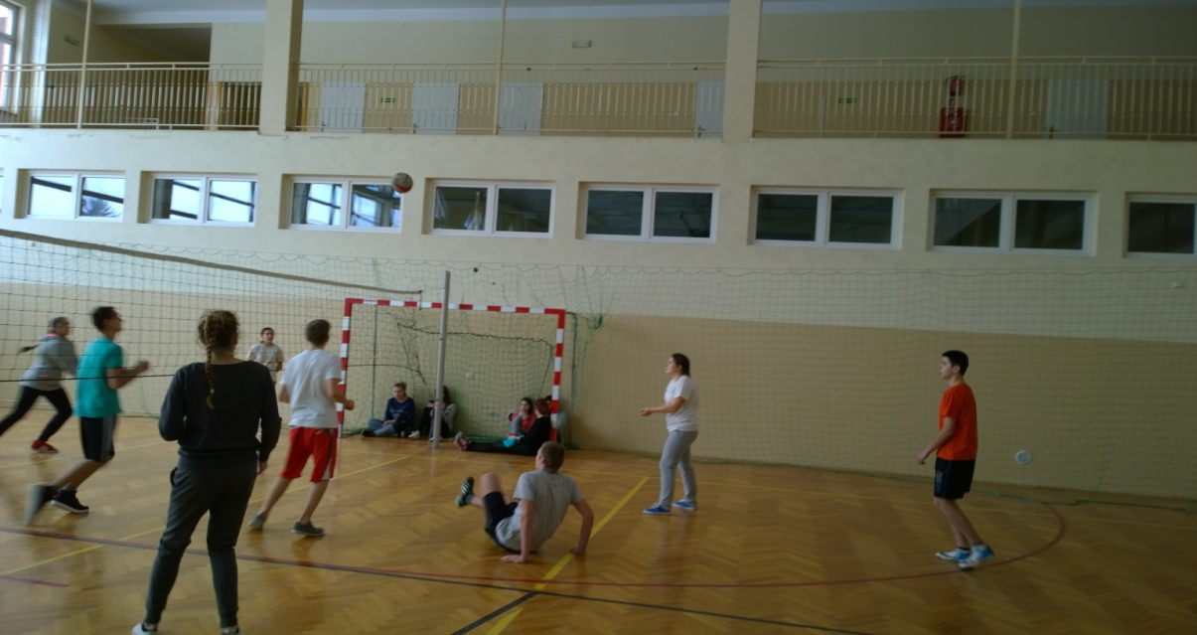
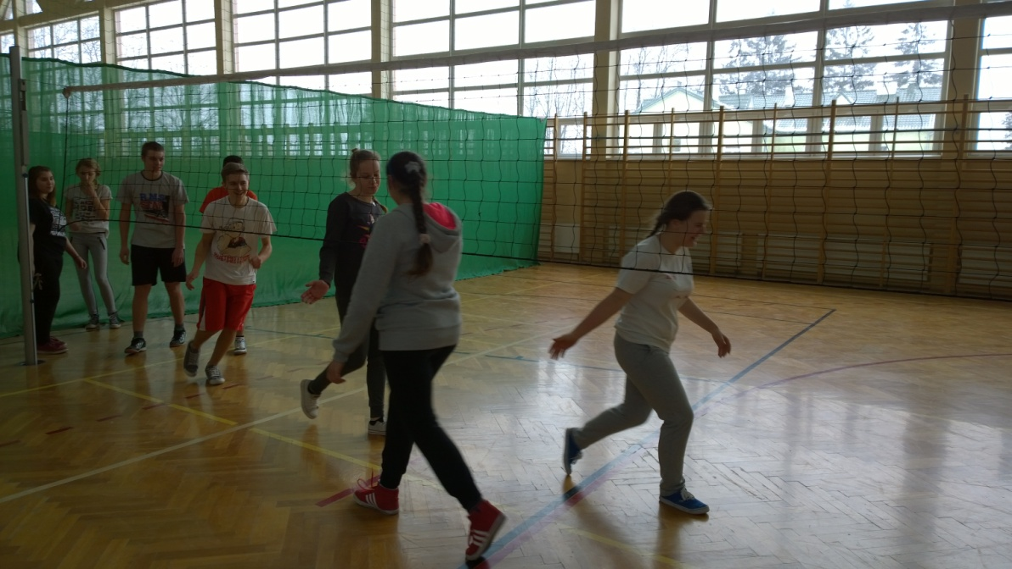

Unihokej
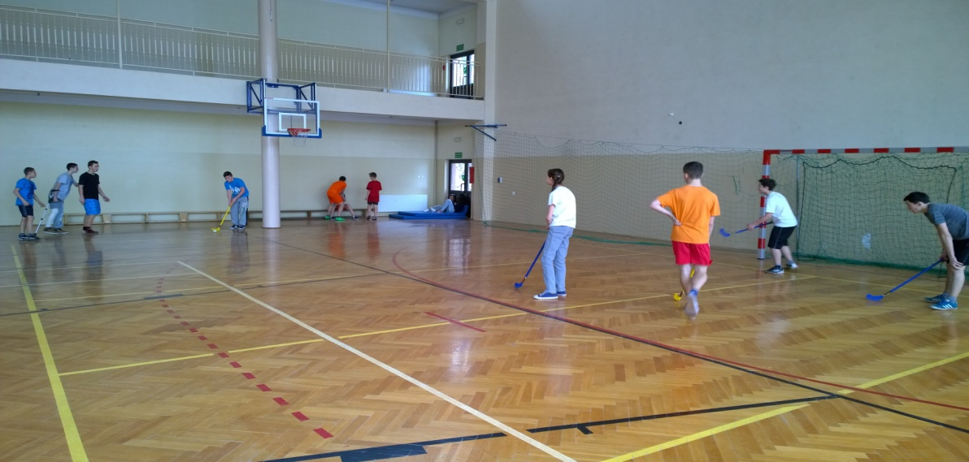
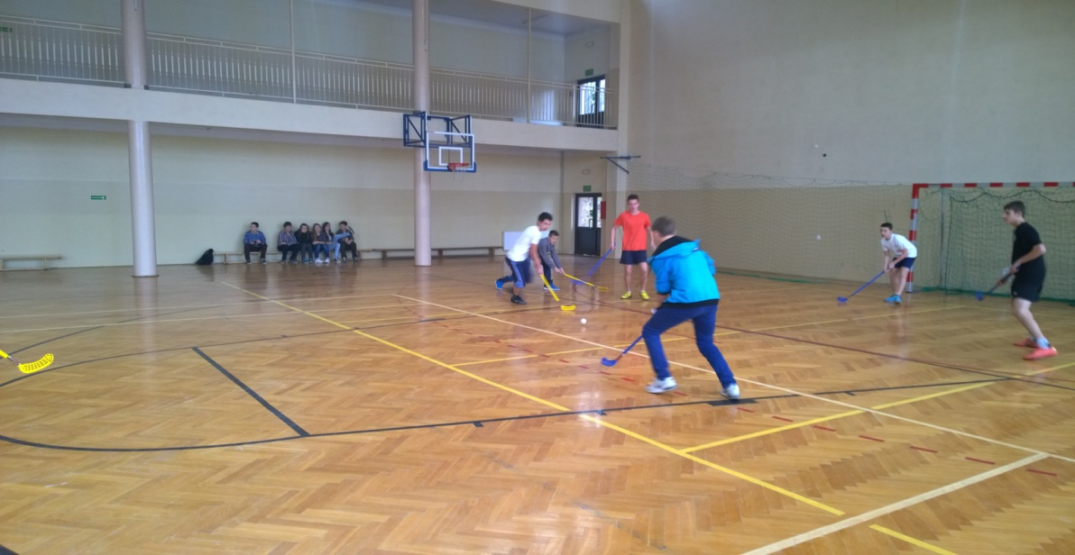
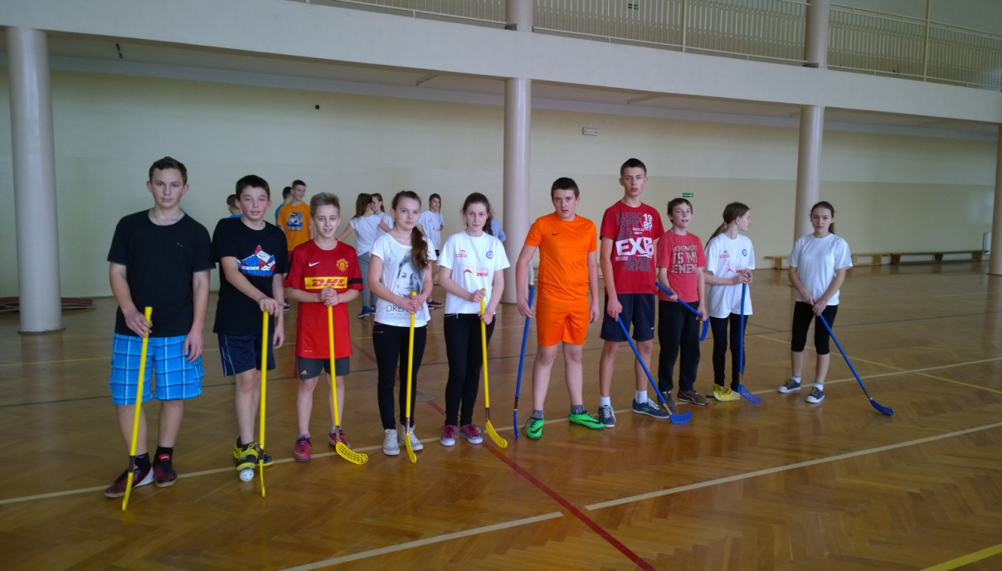

Wyciskanie sztangi na ławeczce
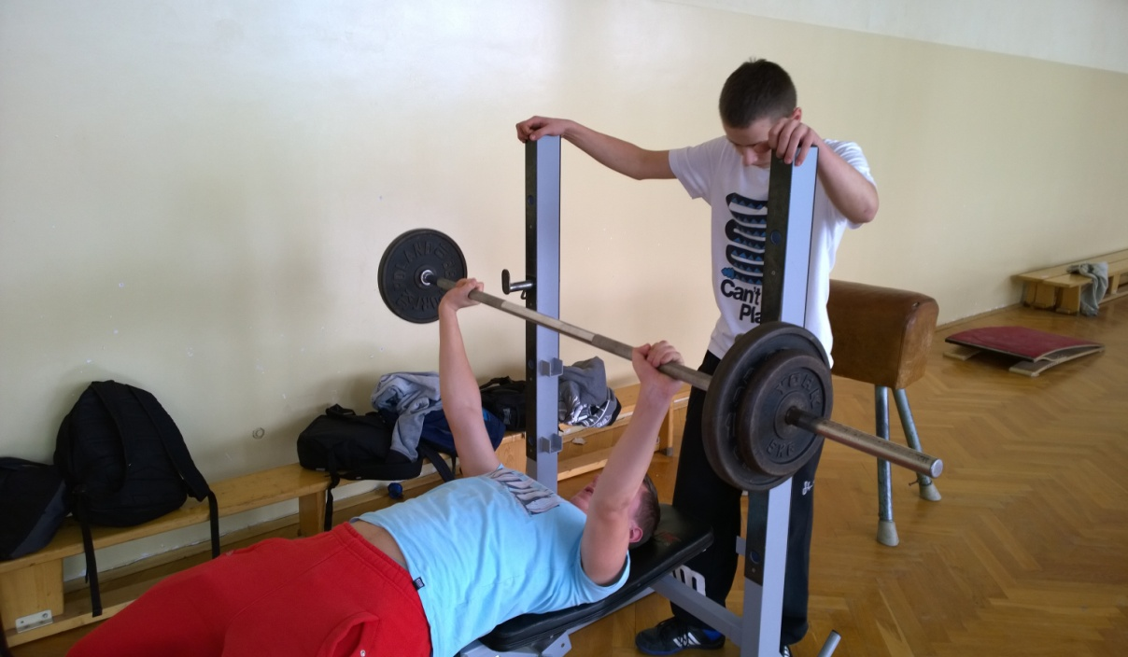
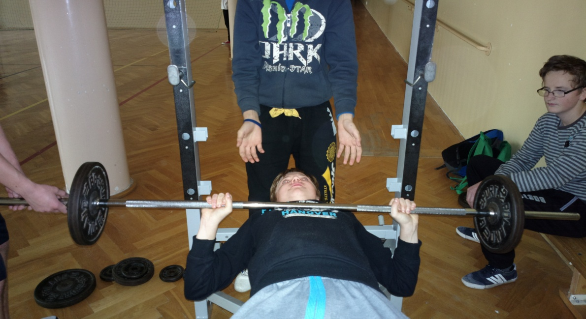
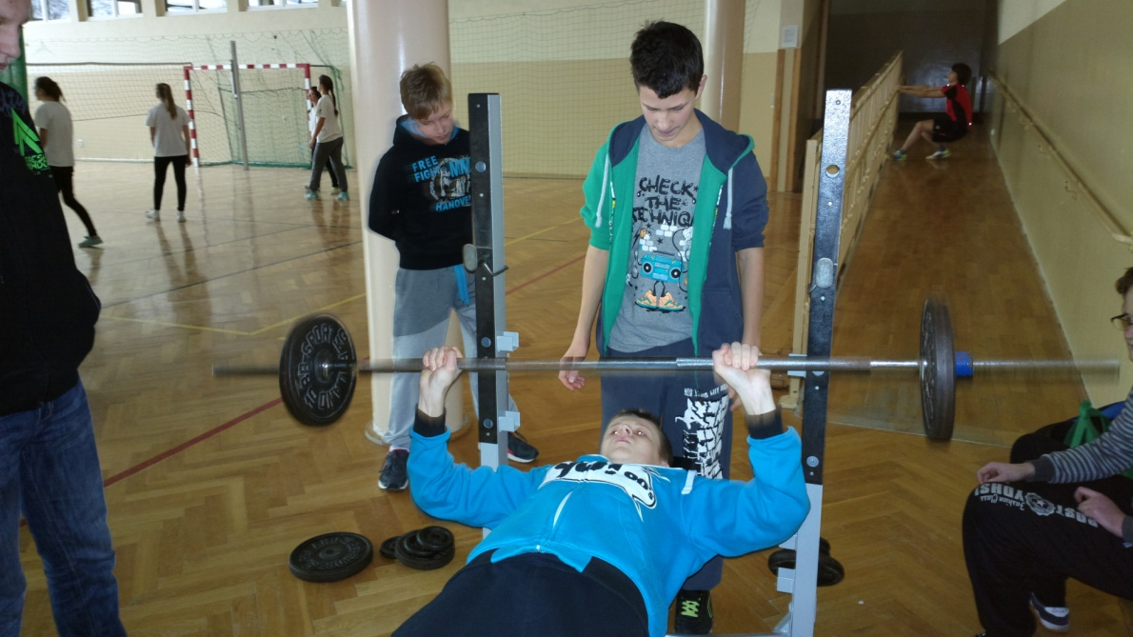
Rodzinna Olimpiada Zdrowia

